EXMO SR PRESIDENTE DA CÂMARA MUNICIPAL DE SUMARÉ,

Indico ao Exmo. Sr. Prefeito Municipal, e ele ao departamento competente no sentido de providenciar a construção de uma canaleta para escoamento de água na Rua José Consolino (antiga Rua 09) com a Rua Arnaldo José de Santana (antiga Rua 16) no Jardim Maria Antonia.
A indicação se faz necessária devido ao mau cheiro decorrente do acúmulo de água da chuva que ali se encontra pela ausência de drenagem adequada e por solicitação de moradores.

Sala das Sessões, 24 de agosto de 2020.
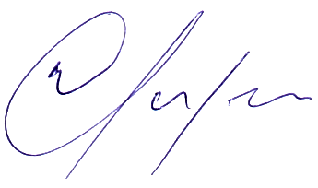

Warlei de Faria – Fininho
Vereador – PV⁴³

